***07.09. 7-А (2 група) укр.мова Добровольська В.Е.***

***Розділові знаки у вивчених синтаксичних конструкціях***

**Мета:**

*навчальна*: повторити й узагальнити постановку розділових знаків у кінці речення, при однорідних членах речення, при звертаннях і вставлених словах, у складних реченнях, у реченнях з прямою мовою;

*розвивальна*: розвивати пам’ять учнів, їх логічне мислення, навички виразного читання розділових знаків;

*виховна*: виховувати уважне ставлення до всіх видів мовленнєвої діяльності, виховувати навички самоконтролю і самокорекції грамот­ного письма.

***ПЕРЕБІГ УРОКУ***

**І. ОРГАНІЗАЦІЯ**

Робота з прислів’ям

Як ви розумієте зміст прислів’я «Слово до слова — зложиться мова»?

**ІІ. АКТУАЛІЗАЦІЯ ОПОРНИХ ЗНАНЬ, УМІНЬ І НАВИЧОК**

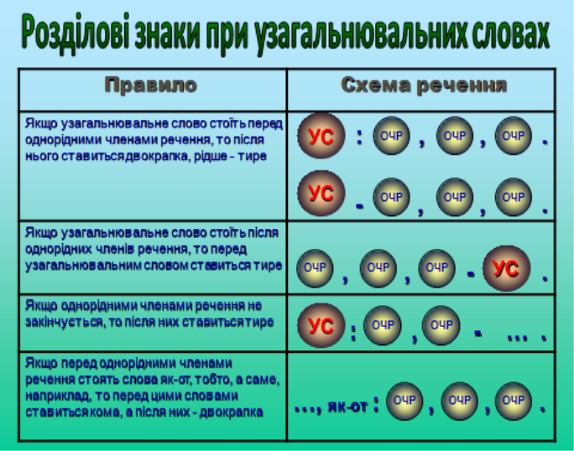

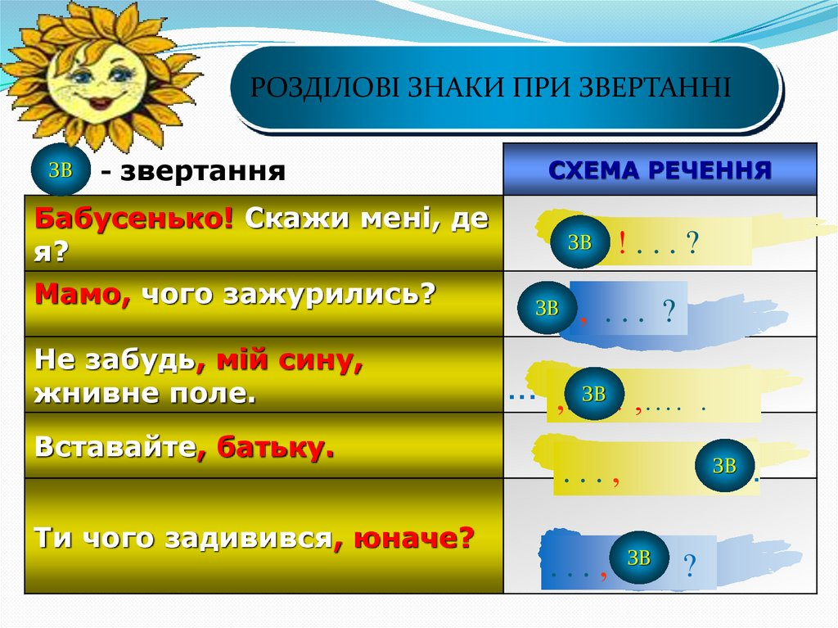

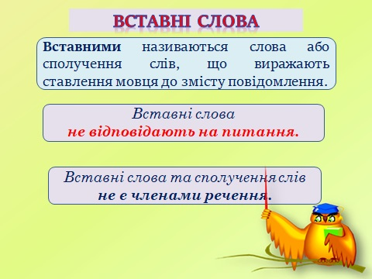

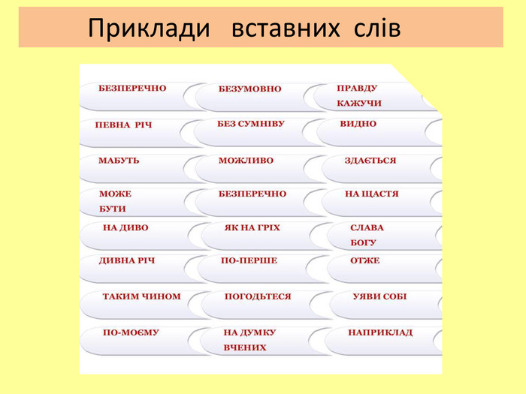

**ІІІ. ПОВІДОМЛЕННЯ ТЕМИ, МЕТИ, ЗАВДАНЬ УРОКУ. МОТИВАЦІЯ НАВЧАЛЬНОЇ ДІЯЛЬНОСТІ**

Залучення учнів до формулювання мети і завдань уроку.

**IV. ПОВТОРЕННЯ Й УЗАГАЛЬНЕННЯ ВИВЧЕНОГО РАНІШЕ**

**Робота у групах за картками** (*три варіанти*)

Перепишіть речення, розставте розділові знаки в середині їх і поясність. Підкресліть однорідні члени речення.

1. З лісу везли на возах клен-дерево ліщину дубове галуззя зе­лену траву (*Ю. Яновський*). 2. Гнів і жаль огонь і холод несамовито радість і гірка туга разом охопили Петрове серце (*Панас Мирний*). 3. Все спить ще і небо і зорі безсилі (*П. Тичина*).4. Із хмари тихо виступають обрив високий гай байрак (*Т. Шев­ченко*). 5. Для польоту в космос потрібні різнобічні й глибокі знання. 6. Блакитне море небо і чарівні зелені береги затоки все залите сяй­вом південного сонця (*О. Довженко*).7. Ліс переймав голос машин ніс його в поле клав на межі (*В. Со­сюра*). 8. Відвічний ліс шумів над ним тужливо або стогнав і плакав і ревів, вітрами битий (*І. Франко*). 9. Все навколо дерева птахи люди сповнене весняної пружної нестримної сили (*В. Собко*).

**Пояснювальний диктант**

Поясніть розділові знаки в кінці речень, прочитайте їх із відпо­відною інтонацією.

1. Який же широкий світ! Який же безмежний рідний край! (*О. Донченко*). 2. Говоріть своїм ненькам найласкавіші в світі слова (*О. Завгородній*). 3. Яке сьогодні блакитне небо, яке високе і чисте! (*М. Коцюбинський*). 4. Починалась пора золотої, чудесної осені. 5. Діти полюбили і степові краєвиди. 6. Що біліє отам на роздоллі? Чи хмариночка, легка, біла, геть по небі гуляє на волі? Чи на човні то білі вітрила (*Леся Українка*).

**Самостійна робота.**

Прочитати фразеологізми. Пояснити їх значення. Сконструювати речення, увівши до їх складу подані фразеологізми і вставні слова з довідки.

Накивати п’ятами; жалів яструб курку; бурмотіти під носа; у чорта на болоті; очі на мокрому місці; земля горить під ногами; утопити в ложці води; у лісі вовки виють, а на печі страшно; іти своїм шляхом; забігти на вогник.

Довідка: на жаль, може, на моє щастя, здавалося, як гадають, безперечно, я знаю, кажуть, можливо, до речі.

**V. ПІДСУМОК УРОКУ**

Фронтальна бесіда із завданням

Які правила постановки розділових знаків ми повторили?

Наведіть приклади.

**VI.** **ДОМАШНЄ ЗАВДАННЯ**

Повторити правила, вміти їх розказати . Доберіть по одному прикладу на всі правила, які ми повторили на уроці, записати їх до зошита, фото надіслати на перевірку.

Наприклад:

Однорідні члени речення – Я полюбляю такі смаколики: морозиво, цукерки, шоколад.

Вставні слова - ……

Звертання - …….